移动云基础口令订购
- 开通基础口令（客户经理）
- 进入集客大厅，点击商城，搜索移动云，点击进入
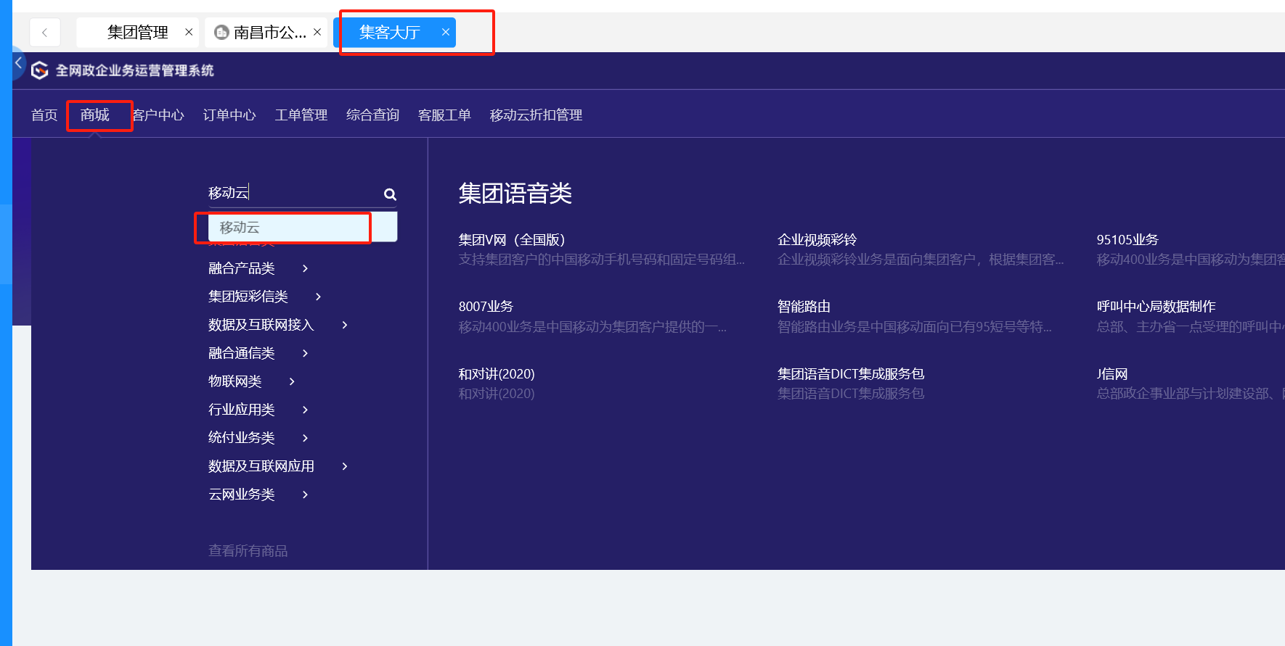
- 点击业务开通
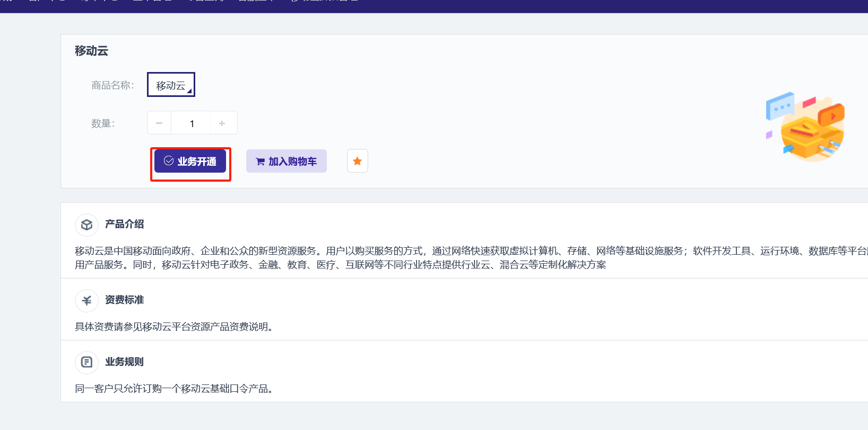
- 根据截图内容参考填写，点击提交订单
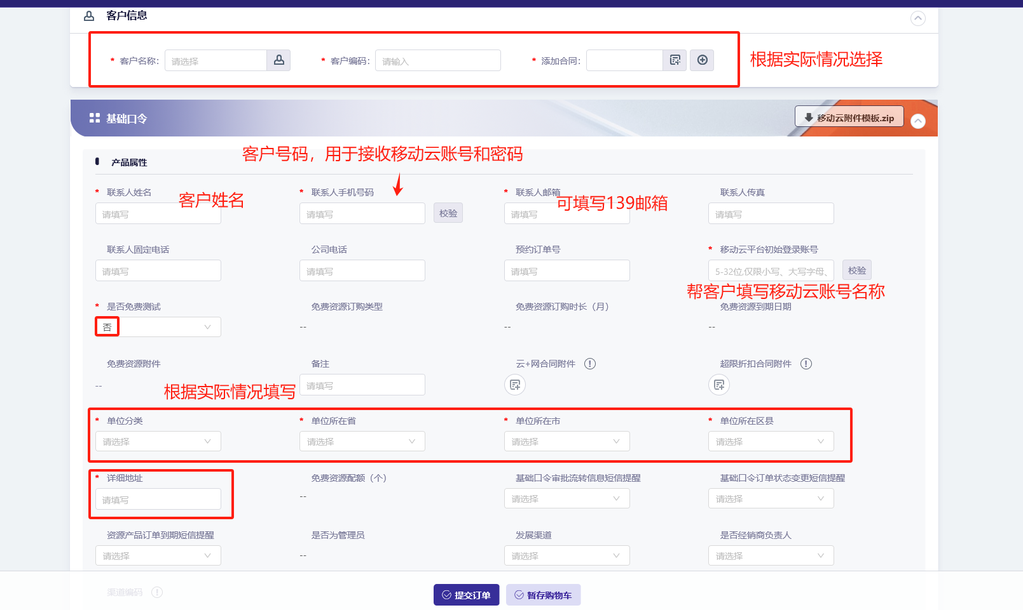

注意和盾抗D选择70%折扣
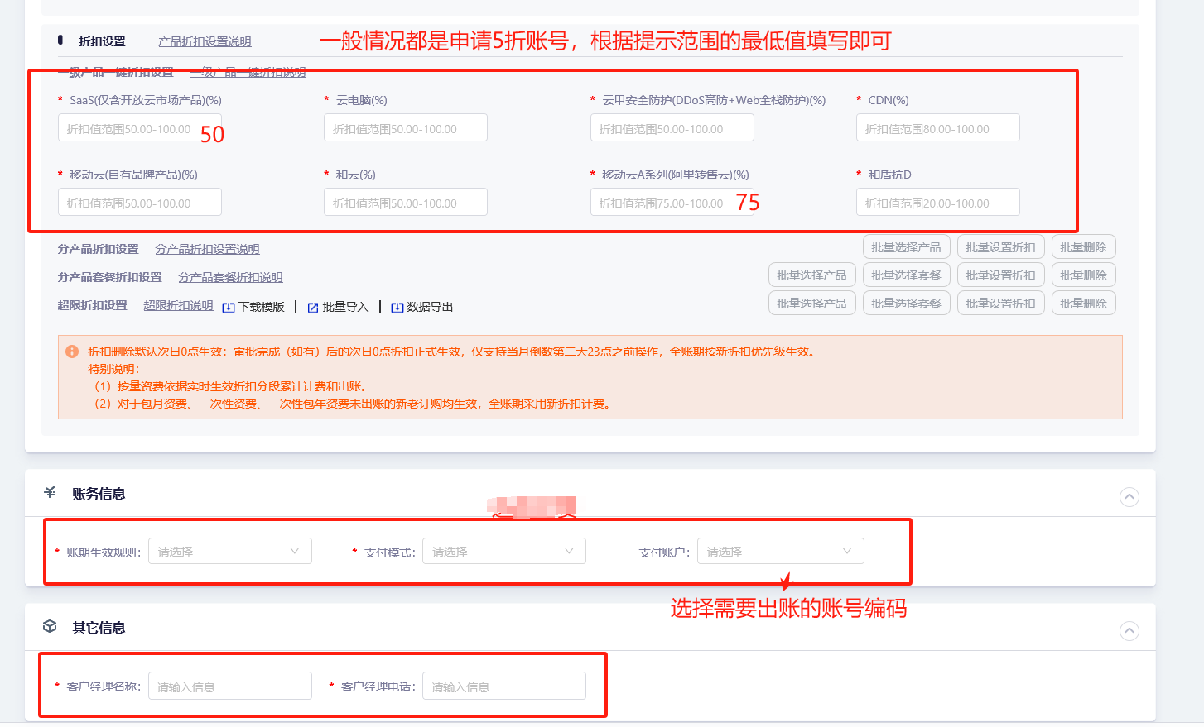

- 客户会收到如下短信，即表示基础口令开通成功，通过短信内容的账号和密码登录移动云官网（https://ecloud.10086.cn/）
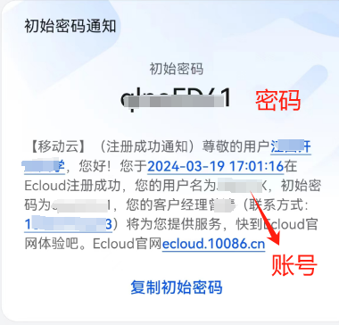

网址: https://ecloud.10086.cn/portal 帮助客户设置
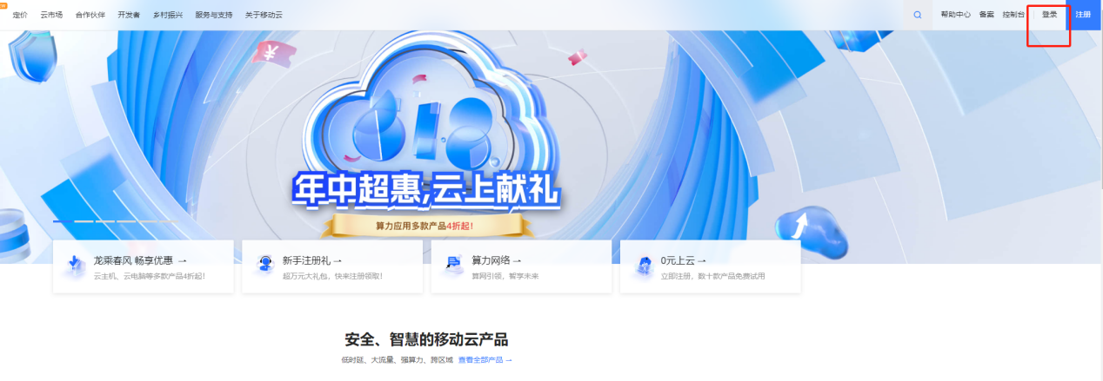

选择账号登录

第一个验证码
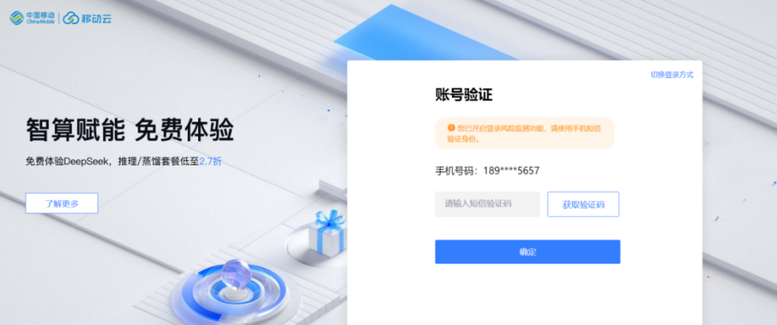

第二个验证码
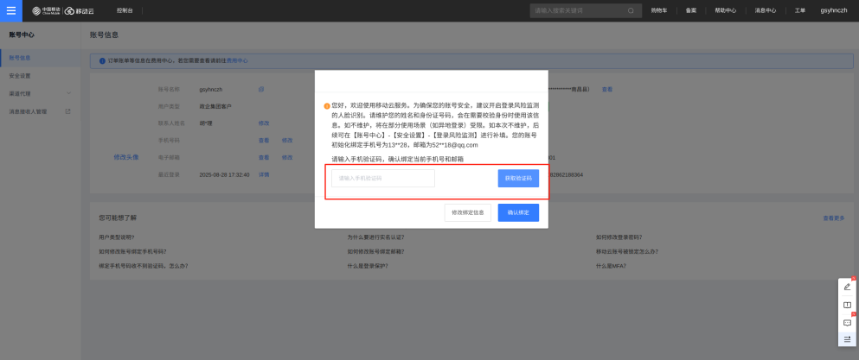

第三个验证码
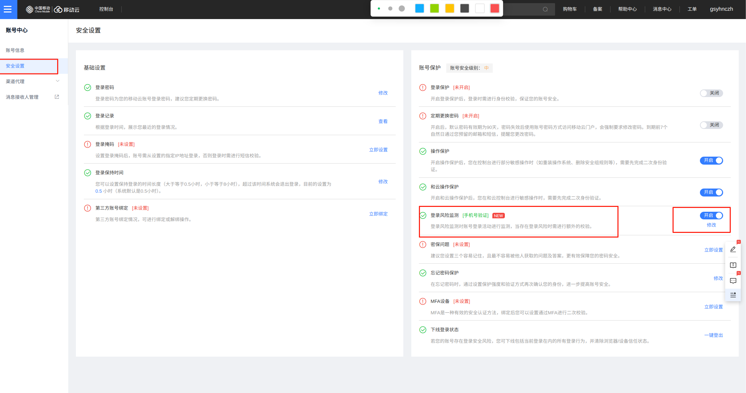

设置完后可以把账号密码给到市公司移动云负责人或区县产品经理

移动云网址：（客户可查）

https://ecloud.10086.cn/portal

查定价
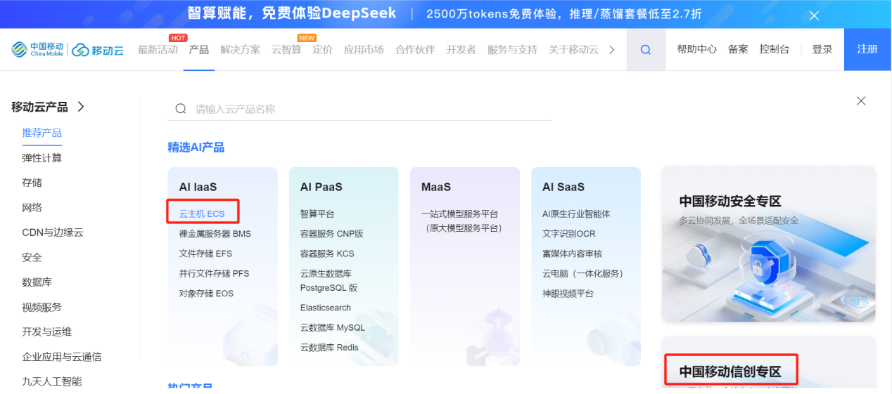
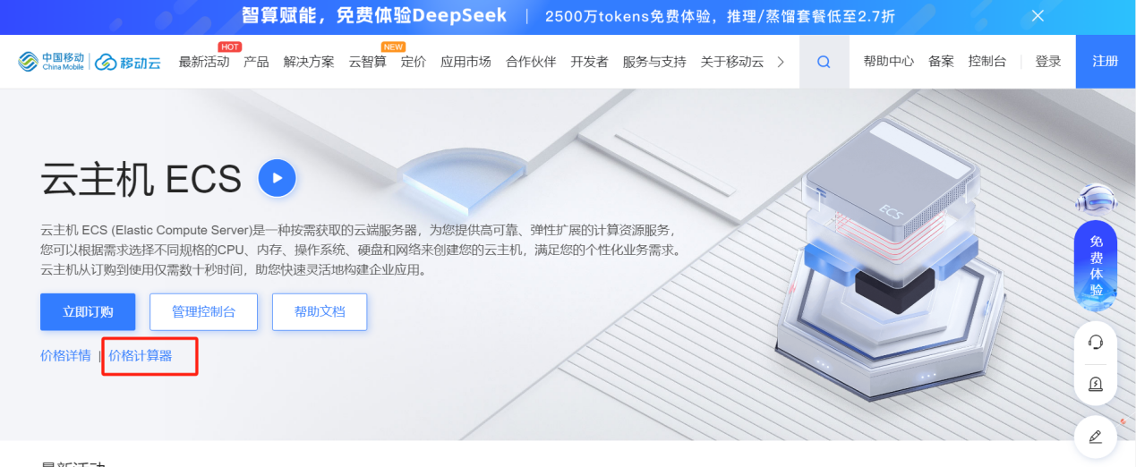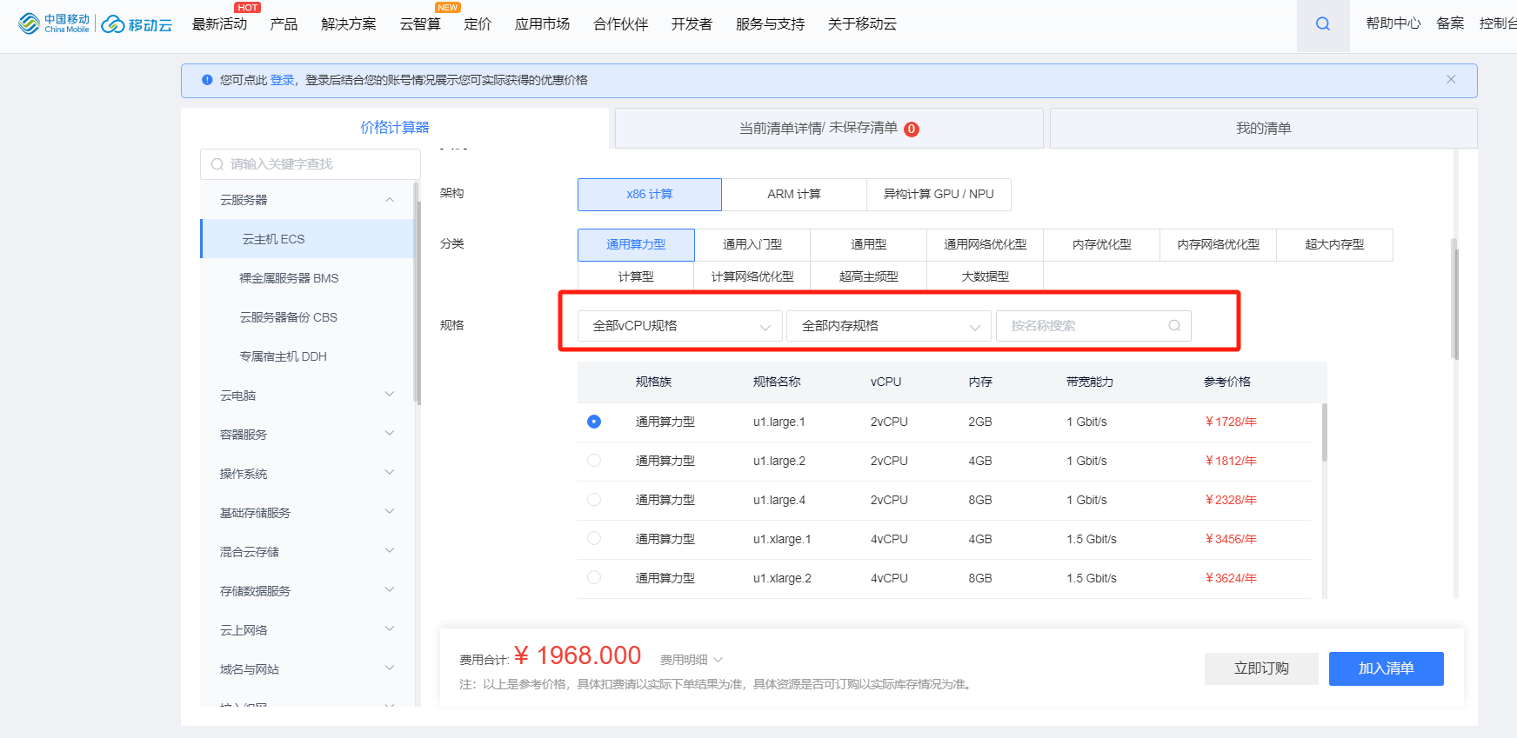
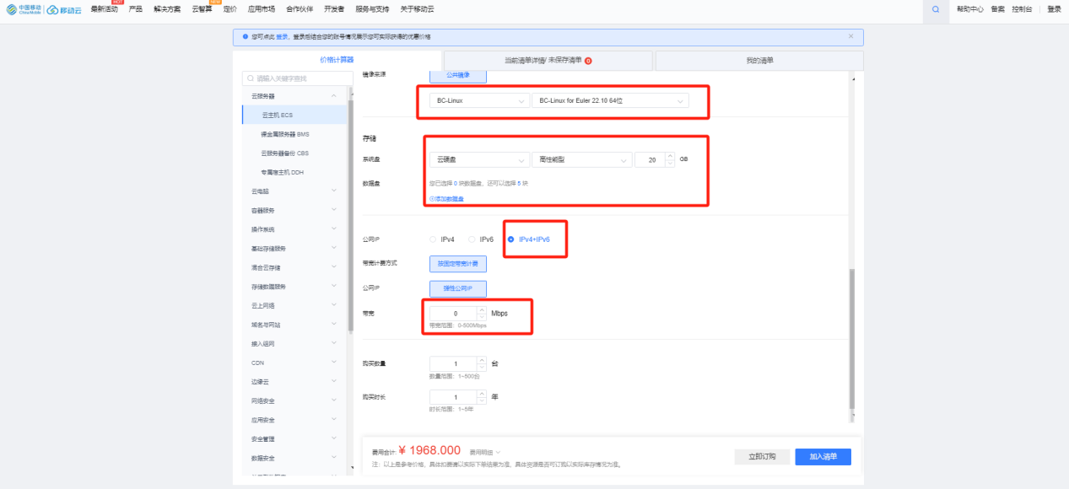
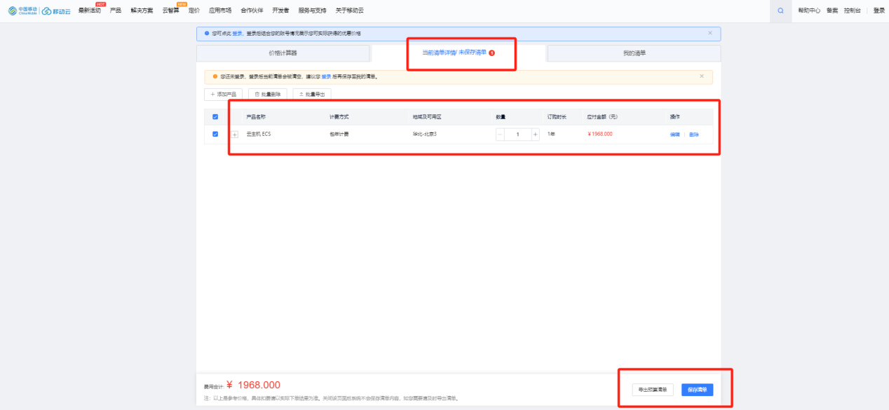我们在官网的价格上打折（5-9折）

移动云价格审批流程：
政企业务部
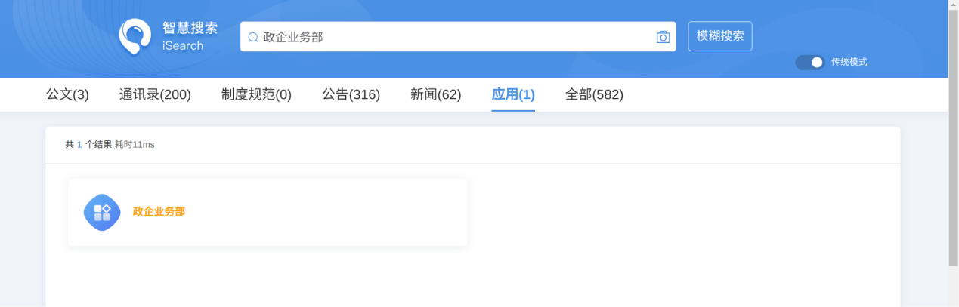
移动云产品专用申请单
